Муниципальное бюджетное дошкольное образовательное учреждение – детский сад «Аленушка» Тукаевского района с.Бетьки РТ

Тематическое занятие с родителями младшей группы «Путешествие в страну Сенсорики»

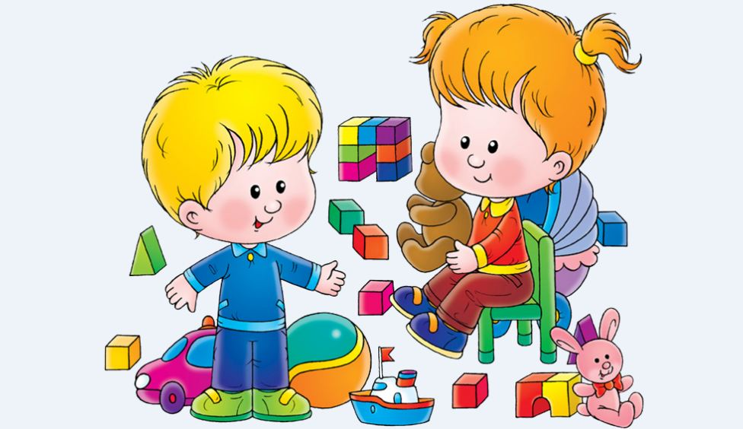

Подготовила воспитатель

Шиляева Е.В.

2015 г.

Тематическое занятие с родителями «Путешествие в страну Сенсорики» (младшая группа)

Задачи: 1. Закрепить знания свойств предметов: цвет, форма.
2. Вызвать интерес к загадкам, стремление их разгадывать.
3. Познакомить с нетрадиционной техникой рисования (пальчиками и ладошкой).
Все участники игрового сеанса сидят на стульчиках.
Педагог предлагает всем отправиться в удивительное путешествие по стране с красивым названием «Сенсорика». И поедем мы с вами туда на паровозике.
Родители и дети становятся друг за другом (звучит музыка, дети и взрослые повторяют слова за воспитателем).
Солнышко светит, облака плывут.
Паровозик едет Тук, тук, тук.
Тук, тук, тук колёса, мчится паровоз
Он в страну Сенсорику всех гостей привёз.
Внимание! Наш поезд прибывает на станцию. А как она называется, вы сейчас узнаете.
Родители с детьми присаживаются на стульчики.
Он в яйце есть и цыпленке,
В масле, что лежит в масленке.
В каждом спелом колоске.
В солнце, в сыре и песке. (жёлтый цвет)
***
Он с лягушкой может квакать.
Вместе с крокодилом плавать.
Из земли с травой расти,
Но не может он цвести. (Зелёный цвет)
***
Всех быков он возмущает,
Ехать дальше запрещает.
Вместе с кровью он течёт,
Щёки всем врунам печёт. (Красный цвет)
***
Им треть флага занята.
Он в название кита.
И в букете васильковым.
И на ящике почтовом. (Синий цвет)
(Родители помогают детям отгадать загадки)
Воспитатель:
- Догадались, как станция называется? Станция «Цветная». И я предлагаю поиграть с вами в цветную игру. Но чтобы правильно выполнить все задания необходимо размять наши пальчики и заставить их немного поработать.
Пальчиковая игра: «Пальчики работают».
(Родители с детьми повторяют слова и движения одновременно двумя руками).
Палец толстый и большой,
В сад за сливами пошёл (поднять большой палец и пошевелить им) .
Указательный с порога указал ему дорогу.
Средний палец самый меткий: он сбивает сливы с ветки. (Выполнять щелчки большим средним пальцами) .
Безымянный поедает (Поднести палец ко рту)
А мизинчик – господинчик в землю косточки сажает.
(постучать пальчиком по ладошке)
Игра «Построим башню».
По принципу «такой – не такой»
Из высыпанных на пол кубиков четыре пары родителей с детьми строят башенку заданного цвета. Ребёнок находит и приносит маме или папе кубик данного цвета. Когда башенка построена ребёнок называет цвет своей башенки, если он затрудняется, помогает родитель.
Воспитатель:
Мы познакомили вас с игрой, которая знакомит с цветом. А нам пора в путь.
Все выстраиваются друг за другом и повторяют за воспитателем движения и слова:
Солнышко светит. Облака плывут.
Паровозик едет, Тук, тук, тук,
Тук, тук, тук, Мчится паровоз.
На следующую станцию,
Он гостей привёз.
Воспитатель:
- Как же называется эта станция. Давайте угадаем?
Ни угла, ни стороны,
А родня, одни блины.
(Показывает картинку с нарисованным кругом.)
***
Кубик в краску окуни, приложи и подними.
Вася десять раз так сделал - отпечатались они. (картинка с квадратом) .
***
Злая рыба- хвост лопата,
Откусила полквадрата.
Целый угол, верь, не верь!
Кто же он теперь? (Картинка с треугольником)
Воспитатель:
- Догадались? Нас встречают фигуры разной формы. Они нам приготовили игру.
Игра «волшебный мешочек».
Дети по очереди подходят к мешочку и на ощупь определяют форму попавшейся в руку фигуры, достают её, называя цвет.
Воспитатель:
- Вот мы и поиграли в игру, которая познакомила нас с геометрическими фигурами. А весёлый паровозик опять нас зовёт в дорогу. Едем дальше (играет музыка).
Воспитатель:
- не удивляйтесь, мы приехали на удивительную станцию – «Художественную».
Могут все детишки смело рисовать.
И не только кистью, можно вытворять.
Пальцем ткнуть, и носом, а печать - ладошкой,
А ещё в придачу – маленькою ножкой.
Вот и разрисуем мир мы, в яркий цвет.
Удивительный и радостный - этот свет!
Звучит музыка, и появляется ватман, выкрашенный в зеленый цвет, в верхнем углу нарисовано ладошками детей жёлтое солнышко.
Педагог:
- Картина выполнена вашими детьми в нетрадиционной технике – пальчиками и ладошками. Дети очень старались нарисовать красивую картину для мам, но не успели. На нашей полянке нет чего? (цветов) Давайте украсим ими нашу поляну. Какие цвета в картине использованы. Правильно, зелёный, жёлтый – основные цвета. Но каких цветов не хватает? (Красного, синего) Вот мамы вам задание – используя нетрадиционную технику и фантазию нарисовать вместе с ребёнком цветок. (Звучит песенка про солнышко) Участники выполняют работу.
Педагог:
- Какая красота! Ладошки и пальчики превратили нашу поляну в Чудо! Молодцы!
Все хлопают в ладошки, радуясь, что нарисовали такую красивую картину.
Педагог:
А паровозик опять зовёт нас в путь (играет музыка). И вот наш поезд прибыл на конечную станцию «Игрушечную». Посмотрите, сколько различных игрушек. Здесь можно выйти с поезда и отдохнуть. Закончено наше путешествие по стране Сенсорики. Я думаю, оно было интересным и познавательным. Всем большое спасибо и до свидания!

Муниципальное бюджетное дошкольное образовательное учреждение – детский сад «Аленушка» Тукаевского района с.Бетьки РТ

Конспект занятия по сенсорному воспитанию детей раннего возраста «Путешествие на лесную поляну»

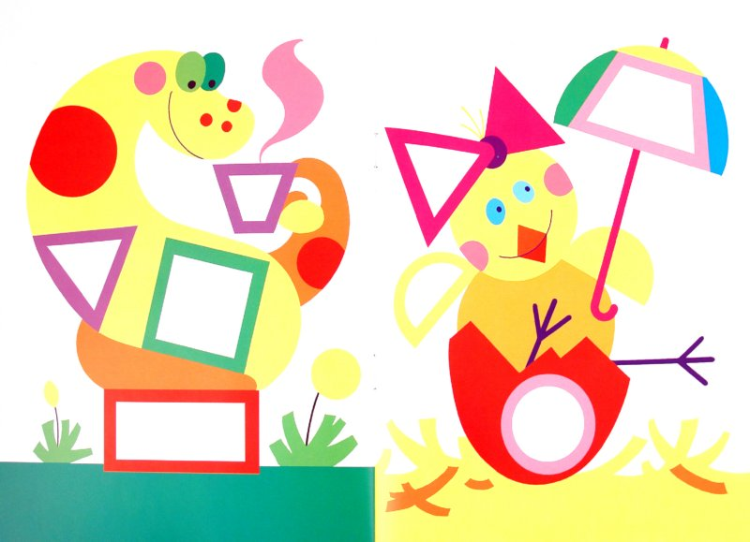

Подготовила воспитатель
Шиляева Е.В.

2015 г.
Конспект по сенсорному воспитанию детей раннего возраста
Тема занятия: Путешествие на лесную поляну
Цель: Продолжить учить детей узнавать и называть предметы (цветы, солнышко, птичка, разновидность зерна); подбирать и группировать предметы по цвету, устанавливать связь между предметами по контрастным признакам (большой-маленький, один-много); закрепить знания детей о красном и желтом цвете. Развивать мелкую моторику рук, мышление, воображение. Воспитать положительные эмоции, самостоятельность, внимание.
Предварительная работа: изучение красного и желтого цвета, понятия один-много, большой - маленький.
Материал: коврик с цветами, игрушка птичка, макет солнышка, прищепки,
Зерна кукурузы и семена подсолнуха, тарелочки, фонограмма »пение птиц», музыкальное сопровождение.
Ход занятия:
Воспитатель: Ребята, а вы любите ходить в гости?
(ответы детей)
В: Сегодня мы с вами отправимся в гости на лесную полянку, и увидим там много – много интересного.
В: А сейчас давайте мы с вами закроем глазки и представим себе, что мы маленькие воробушки. Открывайте глазки, какие вы стали красивыми воробушками.
В:У птичек есть крылышки, а у нас маленькие ручки. Подняли наши легкие крылышки и полетели.
(под музыку дети летят на лесную полянку)
В: Мы поднялись высоко- высоко. Мы летим и нам легко, весело. Мы качаемся на облаках, тянем ручки свои к солнышку, легкий ветерок несет нас далеко-далеко.
В: Ну вот мы с вами ребята и прилетели на лесную полянку. Ой, как же тут красиво! Правда, ребята?
(ответы детей)
В: Ребята, посмотрите, а что это растет на лесной полянке?
(ответы детей)
В: Правильно, это цветочки! А давайте, мои воробушки мы с вами поиграем с цветочками. Сначала давайте мы с вами найдем цветочек красного цвета.
В: (имя ребенка) какого цвета у тебя цветочек?
(ответ ребенка)
В:(имя ребенка) а сколько у тебя в ручке цветов? Один или много?
В: А теперь принесите все ваши цветочки и положите в нашу корзинку.
В: Продолжаем нашу игру. А теперь давайте найдем на нашей полянке цветочек желтого цвета.
В: (имя ребенка) какого цвета у тебя цветочек?
(ответ ребенка)
В: (имя ребенка) а сколько у тебя в ручке цветов? Один или много?
В: Принесите мне ваши цветочки в корзину. Посмотрите как много в нашей корзине цветочков! Они все такие разные: и красные и желтые, и большие и маленькие. Как приятно на наши цветочки смотреть.
В: Мои воробушки, а как вы думаете, что нужно нашим цветочкам, чтобы они выросли красивыми и большими?
(ответы детей) .
В: Правильно, солнышко. А давайте мы с вами позовем к себе солнышко.
Прочтение потешки «Солнышко-ведрышко»
Солнышко-ведрышко
Загляни в окошко
Здесь детки играются
Тебя дожидаются
(обращаем внимание деток на солнышко)
Появляется макет солнышка в окошке.
В: Ребята, посмотрите вот наше солнышко и появилось. Посмотрите, какое оно грустное, нам не улыбается. А как вы думаете почему?
(ответы детей)
В:Правильно, у нашего солнышка нет лучиков. Давайте мы с вами сделаем нашему солнышку лучики (проводится игра «Грустное солнышко» Цель: развитие мелкой моторики рук)
Воспитатель незаметно переворачивает солнышко, где оно улыбается.
В: Ребята, посмотрите, как обрадовалось наше солнышко. Какое оно стало веселое, красивое, яркое. Давайте, снова вернем его на окошко и вместе с ним поиграем.
Физкультминутка «Солнышко»
Светит солнышко в окошко
(шаги на месте)
Греет нашу комнатку
(потянутся вверх к солнышку)
Мы захлопали в ладоши очень рады солнышку
(дети хлопают в ладоши)
Хлоп- хлоп, хлоп- хлоп очень рады солнышку,
Топ- топ, очень рады солнышку.
(дети топают ногами) .
Звучит фонограмма «Пение птички»
В: Ребята, а что это за звуки?
(ответы детей)
В: Правильно, это щебечет птичка. Давайте с вами поищем, где же она?
(дети летают по полянке и ищут птичку)
В: Ребята, посмотрите вот же она. Какая наша птичка красивая!
В: Ребятки, наша птичка что-то хочет мне сказать (воспитатель подносит птичку к уху)
Представляете, наша птичка голодная и хочет есть.
В: А как вы думаете, что ест птичка?
(ответы детей)
В: Правильно, зернышки. Давайте мы покормим нашу птичку (на тарелочках лежат вместе зерна кукурузы и семена подсолнуха, их нужно разложить в разные тарелочки)
В: Ребятки, а как же мы покормим нашу птичку, если все зернышки перемешались. Давайте, мы с вами отдельно разложим зерна кукурузы и семена подсолнуха (самостоятельная работа детей)
В: Ребятки, слышите, как защебетала наша птичка. Она вам благодарна, за то, что вы ее покормили. А теперь давайте отпустим нашу птичку домой к ее птенцам. Лети, лети птичка.
В: А нам с вами пора уже возвращаться обратно домой. Закройте ваши глазки, а теперь снова откройте. И вот мы с вами снова ребята.

Муниципальное бюджетное дошкольное образовательное учреждение – детский сад «Аленушка» Тукаевского района с.Бетьки РТ

Конспект образовательной деятельности по сенсорике в первой младшей группе «Помоги Бельчонку»

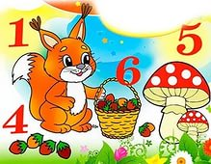

Подготовила воспитатель
Шиляева Е.В.

2015 г.

Конспект ОД по сенсорике в первой младшей группе «Помоги Бельчонку»
Цель: 1. развивать умение сравнивать предметы по величине - большая, маленькая шишка, корзинка. 2. закреплять умение детей называть цвета предметов; 3. развивать умение различать количество предметов: один - много; 4. воспитывать умение работать группой. Материал: корзины - большая и маленькая, шишки по количеству детей, одуванчики (рисунки, белка и бельчонок, елка.
Ход занятия:
Восп: - ребятки к нам в гости пришел бельчонок. Бельчонок мне рассказал, что вышел погулять по лесу и заблудился. Посмотрите, какой он грустный. Восп. А почему? Ответ детей (потерял маму.) Пожалейте бельчонка, погладьте его. (дети гладят бельчонка). Восп. А вы хотите помочь найти ему маму? Да
Восп. А где живет мама белочка (В лесу)
- Чтобы вернуть бельчонка домой к маме - мы с вами отправимся в лес.
По ровненькой дорожке. Шагают наши ножки: Топ, топ, поворот.
Мы пришли в лес, давайте сядем на полянку? (дети садятся на ковер)
- Вот мы и на полянке. Посмотрите, на полянке, какой красивый цветок распустился. Какого цвета цветочек? (желтого) а что это за цветок, как он называется, кто знает?
- На что похож этот цветок? (на солнышко). А как называется цветочек? (одуванчик). Цветок на полянке один. Что бы ему было не грустно ребята Давайте ещё посадим одуванчики. у меня в корзинке есть цветочки подойдите, возьмите все по одному (дети берут по одному одуванчику и садят на полянку) .
Восп. Сколько у вас в руках одуванчиков? (один, а теперь посадим их на полянку)
Восп. А сколько стало на полянке одуванчиков? (много)
- Посмотри бельчонок, какая полянка получилась - красивая, нарядная, солнечная, яркая. Лиза, какая полянка? Варя, какие цветочки у нас на полянке?
- Посмотрите, что это? (елка). Какого цвета елочка? (зеленая). А что это под елкой лежит? (шишки). Сколько их? (много). Мы разложим шишки в корзинки, для белки и бельчонка. Белка какая? (большая). Какую корзинку мы возьмем для белки? (большую). Бельчонок какой? (маленький). В какую корзину мы соберем шишки для него? (в маленькую). Берите по одной шишке. Сколько шишек ты взял? (одну). Платон возьми и ты шишку. Сколько шишек ты взял? (одну). Положите маленькие шишки в маленькую корзинку, а большие в большую корзинку. Сколько шишек мы собрали в большую корзинку? (одну). Сколько шишек мы положили в маленькую корзинку (много). А сколько шишек осталось на полянке? (ни одной). В эту корзину какие шишки мы собрали? (большие). А в эту корзину? (маленькие). Молодцы, все шишки собрали. Понесем их в подарок маме белке.
- Посмотрите, а бельчонок наш загрустил. Давайте поиграем с ним? Сейчас мы превратимся в бельчат. Глазки закрывайте ив бельчат превращайтесь.
Физкультминутка «Бельчата».
Белки утром рано встали, (Поднять руки, потянуться) Весело в лесу играли. (Прыжки на месте) По дорожкам прыг-прыг-прыг! Ах, бельчата быстро скачут. (Прыжки) Как же может быть иначе?
Наши бельчата превратились в ребяток (посадить белку)
- Ребята, смотрите, белка прискакала. Где она сидит? (под деревом). Смотрите, как обрадовались бельчонок и его мама. - "Посмотри белка, какие гостинцы мы тебе принесли (шишки) ."Белка благодарит вас.
К белке в гости прилетели птички, она напекла для них печенье. Печенье разного цвета. Давайте поможем белке разложить печенье по тарелкам. В эту тарелку положим желтое печенье, в эту - красное, а в эту - синее печенье. Варя, какого цвета у тебя печенье? Маша, какого цвета печенье ты положила?
Молодцы ребята, правильно разложили печенье. Белка благодарит вас.
Вот как весело у нас, бельчонку очень понравилось. Вы молодцы, помогли бельчонку найти его маму. А ты, бельчонок, постарайся больше не теряться. Но нам пора возвращаться в детский сад. Скажем белке и бельчонку до свидания. Приходите к нам в гости. По ровненькой дорожке Шагают наши ножки: Топ, топ, поворот, и мы снова в группе вот.
А где мы с вами были? Что мы делали? Мама белка прислала вам угощенье. Это она нас угощает и благодарит за помощь, ведь мы помогли её бельчонку попасть домой. Давайте скажем белке спасибо за угощение. Молодцы.

Муниципальное бюджетное дошкольное образовательное учреждение – детский сад «Аленушка» Тукаевского района с.Бетьки РТ

Конспект образовательной деятельности в первой младшей группе по сенсорике «Курочка и цыплята»

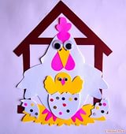

Подготовила воспитатель
Шиляева Е.В.

2015 г.

Конспект ОД в первой младшей группе по сенсорике «Курочка и цыплята»
Дидактическая задача: Фиксировать внимание детей на том, что цвет является признаком разных предметов и может быть использован для их обозначения.
Материал: Коробки с мозаикой из восьмиугольных элементов желтой мозаики. Панель с отверстиями для размещения элементов мозаики. Заводной цыпленок. Шаблон с изображением цыпленка на каждого ребенка. Губки на каждого ребенка. Гуашь желтого цвета.
Ход.
Воспитатель начинает од с использования песенки "Цыплята"
Вышла курочка гулять,
Свежей травки пощипать.
А за ней цыплятки-
Желтые ребятки.
Ко-ко-ко, ко-ко-ко,
Не ходите далеко,
Лапками гребите,
Зернышки ищите.
Съели толстого жука,
Дождевого червяка.
Выпили водицы-
Полное корытце.
(Движение согласно текста)
Воспитатель показывает детям белую мозаику и говорит: "Такого цвета у нас будет курочка". Демонстрируя элементы желтой мозаики, поясняет: "Такого цвета будут цыплятки". Воспитатель вставляет в отверстия панели один элемент белой мозаики и еще раз поясняет, что курочка будет такого цвета. Затем помещает за курочкой один элемент желтой мозаики-цыпленка и предлагает, кому либо из детей подойти к его столу, найти еще одного цыпленка и разместить его на панели позади курочки.
Когда все цыплята будут найдены и размещены "гуськом" за курочкой, детям раздают индивидуальный материал для самостоятельного выполнения такого же задания. В течение занятия воспитатель читает стихотворение:
Что за желтые комочки
Бегают по травке
собирают червячков
В луже у канавки?
Хоть и не большого роста
Угадать кто это просто.
Это же ребята-
Желтые цыплята.
Воспитатель:- Ребята слышите, кто-то плачет? Это вы плачете?
Дети:- Нет.
Воспитатель: -Посмотрите кто это? (педагог показывает детям заводного цыпленка)
Воспитатель: Да это же наш цыпленок плачет. Что ты плачешь?
Цыпленок-воспитатель:- Я плачу потому-что у меня совсем нет друзей и мне не с кем поиграть.
Воспитатель:- Ребята действительно, посмотрите нас с вами много, а цыпленок один. Давайте поможем нашему цыпленку и нарисуем ему друзей. Посмотрите, у меня есть цыплята, но они белого цвета. Скажите, какого цвета цыпленок?
Дети: Желтого.
Воспитатель:- Правильно, Давайте и мы с вами раскрасим наших цыплят в желтый цвет. А закрашивать их будем при помощи губки.
Воспитатель раздает каждому ребенку по губке и шаблону с изображением цыпленка. Воспитатель показывает детям как нужно правильно примакивать губкой.
Индивидуальная работа детей.
Воспитатель: Ребята посмотрите теперь у нашего цыпленка много друзей.
Цыпленок-воспитатель благодарит детей и дарит им леденцы-петушки.

